АДМИНИСТРАЦИЯ МУНИЦИПАЛЬНОГО ОБРАЗОВАНИЯ
ГОРОД САЯНОГОРСК
655600, Республика Хакасия, г.Саяногорск, Советский м-он, д.№1,
тел.(390-42) 2-02-00, факс (390-42) 2-16-01

ЗАКЛЮЧЕНИЕ О РЕЗУЛЬТАТАХ ПУБЛИЧНЫХ СЛУШАНИЙ
по проекту решения Совета депутатов муниципального образования город Саяногорск «Об утверждении отчета об исполнении бюджета муниципального образования город Саяногорск за 2017 год»

Объект обсуждения: проект решения Совета депутатов муниципального образования город Саяногорск «Об исполнении бюджета муниципального образования город Саяногорск за 2017 год».

Основания для проведения:
- Федеральный Закон от 06.10.2003г. №131-ФЗ «Об общих принципах организации местного самоуправления в Российской Федерации»;
- Устав муниципального образования город Саяногорск;
- Решение Совета депутатов муниципального образования город Саяногорск от 22.02.2012г. № 109 «О принятии Положения «О бюджетном устройстве и бюджетном процессе в муниципальном образовании город Саяногорск»;
- Решение Саяногорского городского Совета депутатов от 21.12.2005г. №140 «Об утверждении положения о порядке организации и проведения публичных слушаний на территории муниципального образования город Саяногорск»

Инициатор проведения: Глава муниципального образования город Саяногорск.

Дата проведения: 26 апреля 2018 года.

Место и время проведения: город Саяногорск, Советский м-он, дом №1 в большом зале здания Администрации муниципального образования город Саяногорск в 10 часов 00 мин. (по местному времени).

На слушаниях присутствовало 51 человек, в т.ч. в качестве выступающих присутствовал 1 человек.

Во время проведения слушаний был заслушан доклад заместителя руководителя БФУ по исполнению бюджета (Мухиной Л.В.) о результатах исполнения бюджета за 2017 год в сравнительной характеристике к 2016 году. (Доклад приведен в Приложении к Заключению), а также доклад Председателя КСП муниципального образования город Саяногорск о результатах внешней проверки годовой отчетности ГАБС, сводной бюджетной отчетности муниципального образования и экспертизы проекта решения об исполнении бюджета за 2017 год.

Публичные слушания по проекту решения Совета депутатов муниципального образования город Саяногорск «Об исполнении бюджета муниципального образования город Саяногорск за 2017 год» назначены и проведены в соответствии с действующим законодательством.

В целом проект отчета с предложениями Контрольно-счетной палаты муниципального образования г.Саяногорск одобрен и рекомендован к утверждению.

Председатель рабочей группы Л.М.Быков

Секретарь рабочей группы Л.В.Мухина

Исп. Мухина Л.В..
8(390-42)2-19-22

Приложение к заключению
о результатах публичных
слушаний

ДОКЛАД

Исполнение доходной части бюджета муниципального образования город Саяногорск в 2017 году составило 86,6%. При плановых назначениях 1 458,7 млн.руб., фактически поступило 1 263,2 млн.руб. Недополучено к плану 195,5 млн.руб. По собственным доходам плановые назначения исполнены на 76,0%, по межбюджетным трансфертам - на 94,4%.
По сравнению с 2016 годом общий объем доходов в 2017 году увеличился на 143,6 млн.руб. или на 12,8% за счет роста объема собственных доходов на 0,9 млн.руб. и межбюджетных трансфертов на 142,7 млн.руб., что видно из Диаграммы №1.
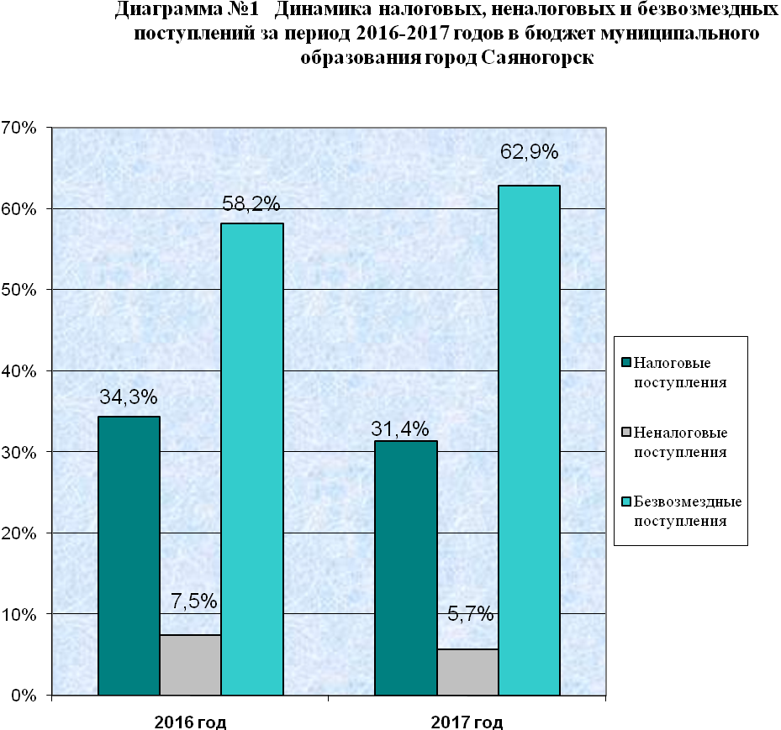
Динамика налоговых, неналоговых и безвозмездных поступлений за 2016-2017 годы показывает, что соотношение этих видов доходов в общем объеме доходов не изменилось. В 2017 году также как и в 2016 году наибольший удельный вес занимали межбюджетные трансферты: 62,9% и 58,2% соответственно. Налоговые доходы в 2016 году составляли 34,3%, в 2017 году – 31,4%. Наименьший удельный вес составляют неналоговые доходы: 7,5% в 2016 году и 5,7% в 2017 году.
Общая сумма налоговых доходов бюджета МО г. Саяногорск за 2017 год составила 396,7 млн.руб., по сравнению с 2016 годом сумма поступлений увеличилась на 12,2 млн.руб.
Увеличение налоговых доходов бюджета в 2017 году обусловлено ростом поступлений налога на доходы физических лиц. Поступление налога на доходы физических лиц в 2017 году составило 261,7 млн.руб., по сравнению с 2016 годом увеличение составило 3,0% или 7,6 млн.руб. Увеличение поступления НДФЛ произошло за счет роста фонда оплаты труда.
Общая сумма неналоговых доходов бюджета МО г. Саяногорск за 2017 год составила 72,6 млн.руб. плане 142,4 млн.руб., процент исполнения составил 51,0%. По сравнению с 2016 годом сумма поступлений уменьшилась на 11,4 млн.руб. Низкий процент выполнения плана по неналоговым доходам обусловлен частично несостоявшимися аукционами в связи с отсутствием подачи заявок на участие в аукционах на реализацию имущества посредством публичного предложения.
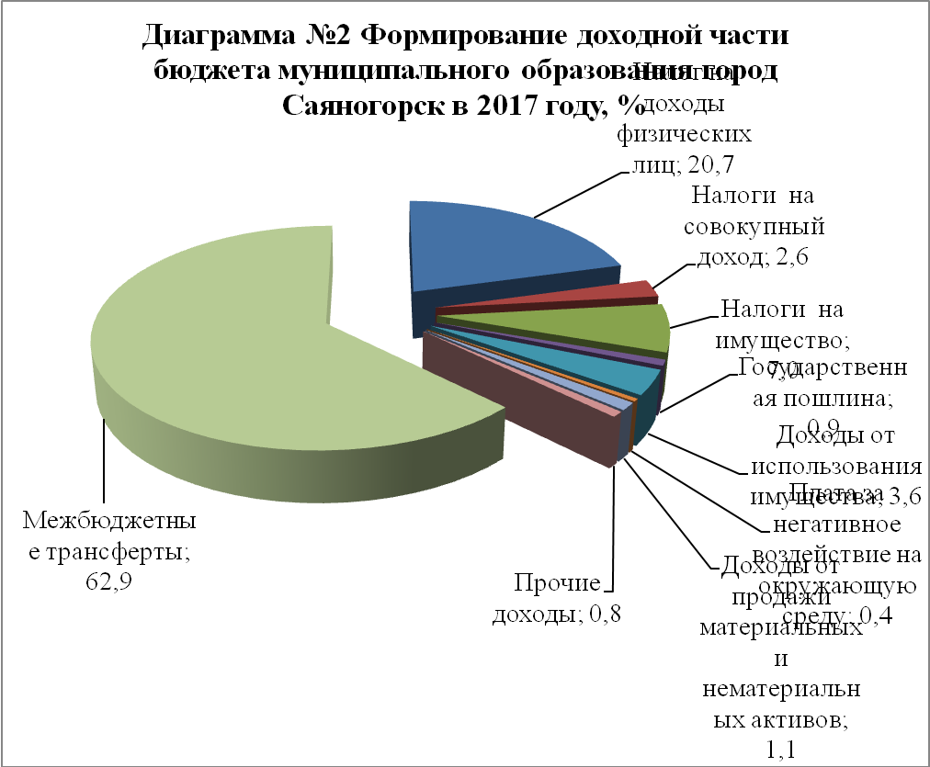

Рассматривая структуру доходной части бюджета 2017 года, представленную на Диаграмме №2 нужно отметить, что основными собственными доходными источниками бюджета муниципального образования г. Саяногорск по-прежнему являются налог на доходы физических лиц –его удельный вес 20,7%, налоги на имущество – его удельный вес 7,0%, доходы от использования имущества, находящегося в муниципальной собственности – удельный вес 3,6%.
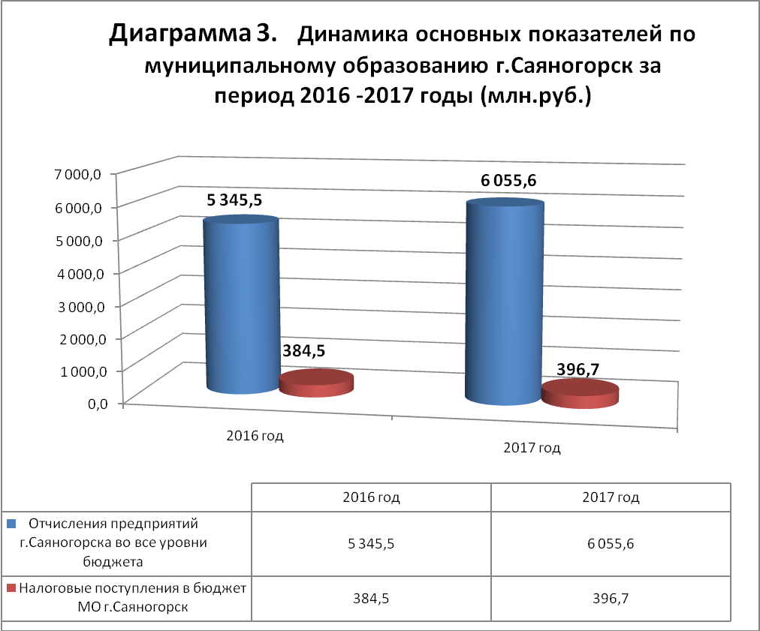

Диаграмма №3 показывает увеличение в 2017 году по сравнению с 2016 годом объема налоговых поступлений в бюджет муниципального образования г. Саяногорск и объема отчислений во все уровни бюджета. В 2016 году в бюджет города Саяногорска поступило 384,5 млн.руб. налогов при общей сумме перечислений во все уровни бюджета 5345,5 млн.руб., а в 2017 году – 396,7 млн.руб. при общей сумме перечислений во все уровни бюджета 6 055,6 млн. руб.
При этом доля налоговых поступлений в бюджет муниципального образования г. Саяногорск в общей сумме отчислений предприятий города во все уровни бюджета снизилась с 7,2% до 6,5%.
Расходная часть бюджета за 2017 год по кассовым показателям исполнена на 83,2% или в размере 1 256,5 млн. руб. По фактическим расходам бюджет исполнен на 99,6% или в размере 1 503,4 млн.руб. Увеличение расходной части бюджета муниципального образования г.Саяногорск по кассовому исполнению в 2017 году по отношению к 2016 году составило 7,4% или 86,6 млн.руб.
Динамика расходов бюджета МО г.Саяногорск по источникам финансирования представлена на Диаграмме 4.
- расходы за счет собственных средств бюджета МО г.Саяногорск (с учетом дотаций на поддержку мер по обеспечению сбалансированности бюджетов в размере 18,0 млн.руб., дотаций на выравнивание бюджетной обеспеченности в сумме 26,4 млн.руб. и безвозмездных поступлений – 2,8 млн.руб.) – 537,9 млн.руб., или 42,8 % от общего объема кассовых расходов;
- расходы за счет средств республиканского бюджета Республики Хакасия (без учета дотаций на поддержку мер по обеспечению сбалансированности бюджетов, дотаций на выравнивание бюджетной обеспеченности) – 718,6 млн.руб., или 57,2% от общего объема кассовых расходов.
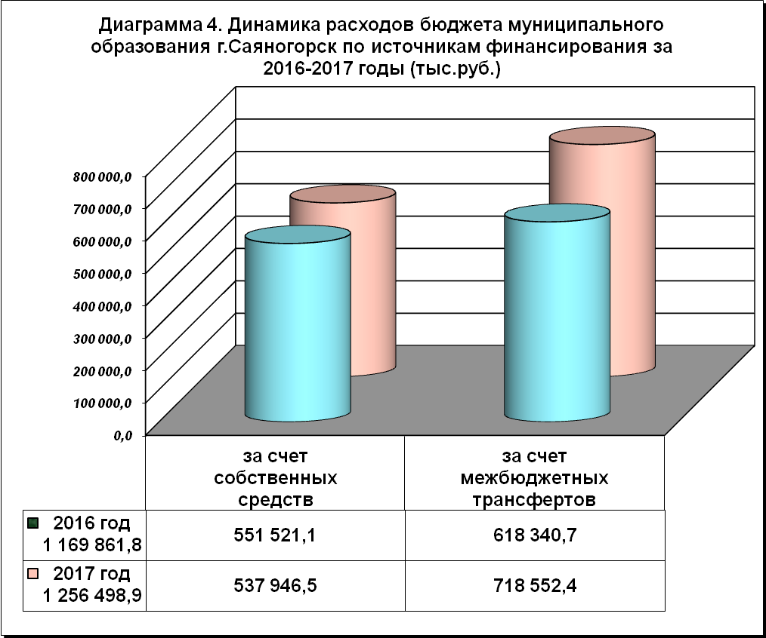
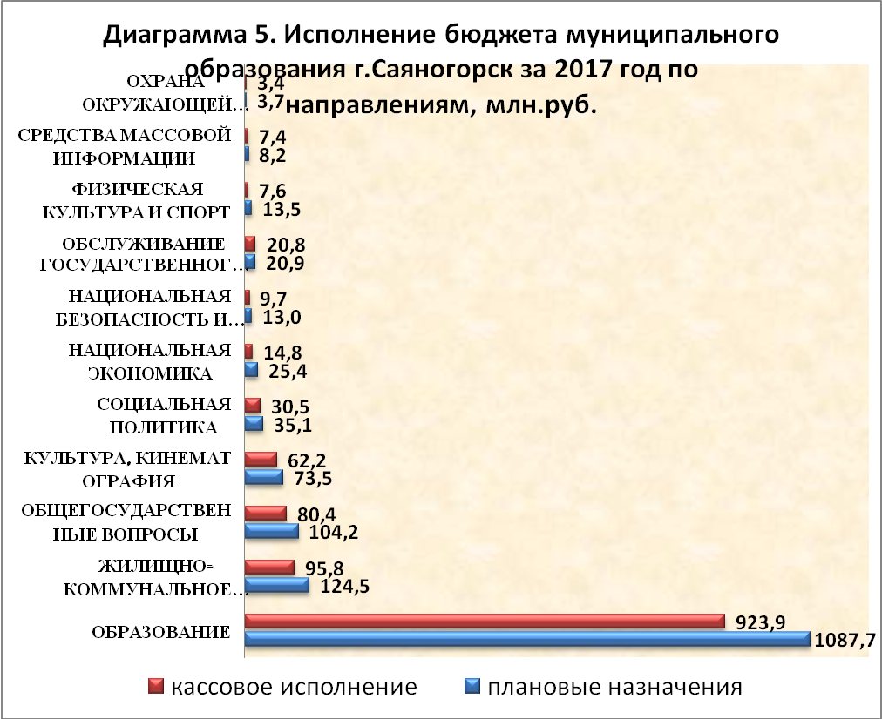

Рассматривая структуру расходов бюджета, представленную на Диаграмме 5 видно, что основную долю расходов в бюджете МО г.Саяногорск занимают расходы по разделу «Образование».
По разделу «Образование» фактические расходы составили 1 086,9 млн.руб. или 99,9% от запланированных. Кассовое исполнение составило 84,9% от плана или в сумме 923,9 млн.руб., в т.ч.за счет средств республиканского бюджета 666,4 млн.руб., за счет средств местного бюджета 257,5 млн.руб. В 2017 году по сравнению с 2016 годом на образование было направлено больше бюджетных средств на 11,2% или на 93,0 млн.руб., в т.ч.:
- на содержание детских садов направлено 381,9 млн. руб. при плане 446,4 млн.руб. За счет средств республиканского бюджета на содержание детских дошкольных учреждений направлено 287,1 млн.руб.;
- на содержание общеобразовательных организаций направлено 419,1 млн.руб. при плане 493,6 млн.руб. в том числе за счет межбюджетных трансфертов исполнено 365,9 млн. руб.;
- на содержание учреждений дополнительного образования детей направлено 103,3 млн.руб. при запланированных 121,7 млн.руб., что составило 84,9% от плана, в том числе за счет межбюджетных трансфертов исполнено 9,8 млн. руб.
- на другие вопросы в области образования направлено 19,5 млн.руб. при запланированных 25,8 млн.руб.
В целом по разделу «Образование» на исполнение муниципальных программ направлено 918,1 млн.руб. или 99,4% от общей суммы расходов по данному разделу.
По разделу «Жилищно-коммунальное хозяйство» фактическое исполнение плана 123,6 млн.руб. или 99,3% от плановых назначений. Кассовое исполнение составило – в сумме 95,8 млн.руб. или 76,9% от плана, в т.ч. за счет средств местного бюджета – 78,2 млн.руб., за счет межбюджетных трансфертов – 17,6 млн.руб. В 2017 году расходы по данному разделу по отношению к 2016 году выросли на 11,7% или на 10,1 млн.руб.
- на «Жилищное хозяйство» направлено 2,2 млн.руб. или 83,5% от плановых назначений;
- на «Коммунальное хозяйство» направлено 4,6 млн.руб. или 97,5 % от плана, из них средства республиканского бюджета в сумме 1,4 млн.руб.;
- на уличное освещение, обеспечение текущего содержания и озеленение улиц и территорий города, на прочие мероприятия по благоустройству, приобретение спец.техники израсходовано средств в сумме 80,6 млн.руб., что составило 75,8% от плановых назначений. Следует отметить, что в 2017 году на реализацию мероприятий по формированию городской комфортной среды было направлено 17,1 млн.руб., в т.ч. за счет средств федерального и республиканского бюджетов – 16,1 млн.руб. Кроме того, в рамках выигранного гранта Русала продолжено строительство парка отдыха в рп Майна, на эти цели из бюджета города было направлено 0,6 млн.руб.;
Основная доля расходов по разделу «Жилищно-коммунальное хозяйство» приходится на исполнение муниципальных программ и составляет 87,4 млн.руб. или 91,2% от общей суммы расходов по данному разделу.
Бюджетные ассигнования по разделу «Культура, кинематография» по фактическому исполнению освоены в полном объеме или в размере 73,5 млн.руб. Кассовое исполнение составило 62,2 млн.руб. или 84,7% от плана, в том числе за счет средств местного бюджета 59,6 млн.руб. и за счет межбюджетных трансфертов из республиканского бюджета направлено 2,6 млн.руб. По отношению к 2016 году расходы по данному направлению уменьшились на 2,0% или на 1,3 млн.руб.
- на обеспечение деятельности Краеведческого музея, Центральной библиотечной системы, дворцов культуры направлено 54,5 млн.руб. при плане 63,6 млн.руб. из них за счет межбюджетных трансфертов - 2,6 млн.руб.;
- на другие вопросы в области культуры, кинематографии, в т.ч. на реализацию муниципальных программ направлено 7,8 млн.руб. при запланированных 9,9 млн.руб.
В целом по данному разделу на реализацию муниципальных программ направлено 59,4 млн.руб. или 95,5% от общей суммы расходов по данному разделу.
Фактическое исполнение по разделу «Социальная политика» составило 33,6 млн.руб., или 95,8% от запланированного. В кассовом исполнении бюджетные ассигнования исполнены в размере 30,5 млн.руб. или на 87,0% от запланированных, в том числе расходы за счет средств местного бюджета 2,9 млн.руб., за счет межбюджетных трансфертов из вышестоящих бюджетов составили 27,6 млн.руб. В 2017 году по отношению к 2016 расходы по данному разделу снизились на 39,1% или на 19,6 млн.руб. за счет снижения объема межбюджетных трансфертов из вышестоящих бюджетов.
Кассовый расход по разделу «Физическая культура и спорт» составил 7,6 млн.руб., что составило 56,3% от плана. Фактические обязательства приняты в полном объеме от плановых назначений. Кассовые расходы в 2017 году по сравнению с 2016 годом снизились на 0,6 млн.руб. или на 7,3%.
по разделу «Национальная экономика» фактические расходы исполнены на 24,8 млн.руб.или 97,5% от плана. Кассовые расходы составили 14,8 млн.руб. или 58,3% от плановых назначений, из них за счет средств местного бюджета 12,2 млн.руб., за счет средств республиканского бюджета 2,6 млн.руб. В 2017 году расходы по данному разделу по отношению к 2016 г. уменьшились на 4,4 млн.руб. или на 22,9% за счет снижения объема как межбюджетных трансфертов, так и собственных средств.
За счет средств дорожного фонда, формируемого за счет поступающих в бюджет МО г.Саяногорск акцизов по подакцизным товарам и межбюджетных трансфертов, на финансовое обеспечение дорожной деятельности направлено 3,4 млн.руб., в т.ч. за счет средств республиканского бюджета 0,7 млн.руб.
По разделу «Национальная безопасность и правоохранительная деятельность» фактическое выполнение составило 12,9 млн.руб. или 99,3% от плана. По кассовому исполнению ассигнования исполнены на 74,5% от плана или в размере 9,7 млн.руб., в т.ч. за счет межбюджетных трансфертов 0,2 млн.руб. Рост кассовых расходов по данному разделу по отношению к прошлому году составил 14,1% или 1,2 млн.руб.
По разделу «Охрана окружающей среды» кассовые расходы по сравнению с предыдущим годом увеличились на 74,0% или на 1,4 млн.руб. и составили 3,4 млн.руб. Фактически бюджетные ассигнования исполнены на 99,9% или в сумме 3,7 млн.руб. Увеличение произведенных расходов в 2017 году по отношению к прошлому году составило 1,5 млн.руб. или 74%.
Кассовое исполнение по разделу «Средства массовой информации» составило 90,7% от плана или в размере 7,4 млн.руб. Фактическое исполнение - 8,2 млн.руб. или 100% от плана. Кассовое исполнение по данному разделу в 2017 году по отношению к 2016 году снизилось на 4,6% или на 0,4 млн.руб.
Расходы по разделу «Обслуживание государственного и муниципального долга» исполнены в полном объеме или в сумме 20,8 млн.руб. Увеличение расходов по отношению к прошлому году составило 5,6% или 1,1 млн.руб. Общая сумма расходов на обслуживание муниципального долга за 2017 год не превышает 15% объема расходов местного бюджета, за исключением объема расходов, которые осуществляются за счет субвенций, предоставляемых из вышестоящего бюджета (часть 1 ст. 111 БК РФ), а также установленного п.4 ст.11 Решения о бюджете на 2017 год объема расходов на обслуживание муниципального долга муниципального образования город Саяногорск на 2017 год.
Раздел «Общегосударственные вопросы» исполнен на 80,4 млн.руб. или на 77,1% от плана, из них за счет средств местного бюджета 79,6 млн.руб., за счет средств республиканского бюджета 0,8 млн.руб. Фактические расходы по данному разделу составили 101,8 млн.руб., или 97,7% от плана. В рамках муниципальных программ произведено расходов в сумме 11,8 млн.руб. или 14,8% от всех расходов по данному разделу. Средства резервного фонда Администрации муниципального образования г.Саяногорск в 2017 году не расходовались в связи с отсутствием потребности в таковых. Следует отметить, что в 2017 году муниципальному образованию г.Саяногорск распределен грант за достижение наилучших значений показателей деятельности органов местного самоуправления городских округов и муниципальных районов Республики Хакасия по итогам 2016 года (1 место) в сумме 360 тыс.руб.

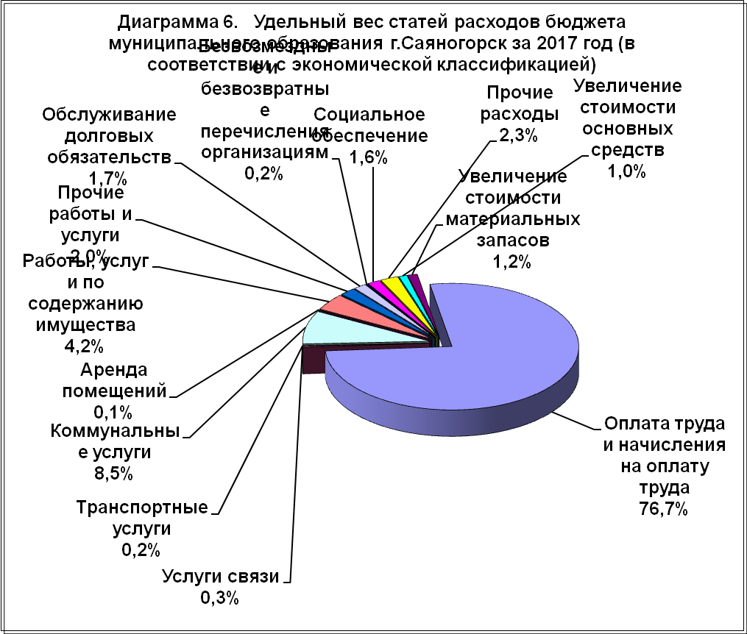

Если рассматривать исполнение бюджета муниципального образования г.Саяногорск в разрезе кодов операций сектора государственного управления (КОСГУ) за 2017 год на Диаграмме 6, нужно заметить, что наибольший удельный вес – 76,7% (или 963,4 млн.руб.) в общей сумме кассовых расходов занимают расходы на оплату труда и начисления на нее. Расходы на оплату коммунальных услуг муниципальных учреждений составили 106,4 млн.руб. или 8,5% от общих произведенных расходов. Расходы на социальное обеспечение (это различного рода пособия, льготы, иные публичные обязательства) составили 20,3 млн.руб. или 1,6% от всех расходов. Остальные текущие расходы занимают 13,2% от всех кассовых расходов. Соотношение удельного веса статей расходов в общих расходах в 2017 году по отношению к прошлому году осталось на прежнем уровне.
По состоянию на 01 января 2018 года муниципальные долговые обязательства МО г.Саяногорск составили 237,3 млн.руб., и увеличились по отношению к муниципальному долгу на 01.01.2017 на 10,2% или на 22,0 млн.руб. Задолженность по коммерческим кредитам составила 160,0 млн.руб., по бюджетному кредиту 77,3 млн.руб. При этом, предельный объем долга не превысил планируемые значения.
Данное увеличение связано с привлечением в 2017 году коммерческого кредита в размере 25,0 млн.руб. Средства кредита были направлены на покрытие временных кассовых разрывов, возникающих при исполнении бюджета муниципального образования г.Саяногорск, в частности на выплату заработной платы и отпускных работникам бюджетных учреждений МО г.Саяногорск, начислений на оплату труда, оплату коммунальных услуг и иных социальных расходов, оплату задолженности перед поставщиками и подрядчиками. Привлечение кредитов необходимо, в первую очередь, для недопущения социальной напряженности; для своевременного расчета с поставщиками и подрядчиками. Кроме того, в декабре 2017 года было осуществлено частичное погашение бюджетного кредита в размере 3,0 млн.руб. в связи с наступлением срока его возврата.
Кредиторская задолженность по состоянию на 01.01.18 составила 337,4 млн.руб. (в т.ч. за счет средств местного бюджета – 201,2 млн.руб.), Просроченная задолженность на 1 января 2018 составила 208,9 млн.руб. (в т.ч. за счет средств местного бюджета – 109,1 млн.руб.). В настоящее время при погашении кредиторской задолженности особое внимание уделяется погашению задолженности прошлых лет.
Решением Совета депутатов муниципального образования город Саяногорск «О бюджете муниципального образования город Саяногорск на 2017 год и на плановый период 2018 и 2019 годов» (в редакции №30 от 12.12.2017) на реализацию 15 муниципальных программ утвержден общий объем ассигнований в размере 1 397,0 млн.руб. Кассовые выплаты по данным программам произведены в сумме 1 167,2 млн.руб. или 83,6% от плана, в том числе за счет межбюджетных трансфертов из республиканского бюджета Республики Хакасия в размере 717,1 млн.руб. Процент исполнения программного направления расходов в 2017 году составил 92,9% от общих произведенных расходов.
Таким образом, основные параметры исполнения бюджета муниципального образования г.Саяногорск за 2017 год следующие:
- доходы составили 1 263 234,9 тыс.руб. при плановых назначениях 1 458 733,1 тыс.руб.(исполнение – 86,6%);
- фактические расходы исполнены на 99,6% (плановые назначения – 1 509 769,3 тыс.руб., фактические расходы составили – 1 503 433,1 тыс.руб.);
- кассовые расходы исполнены на 83,2% (плановые назначения – 1 509 769,3 тыс.руб., кассовые расходы составили – 1 256 498,9 тыс.руб.);
- профицит бюджета составил 6 736,0 тыс.руб. при запланированном дефиците бюджета в размере – 51 036,2 тыс.руб. Сложившийся профицит обусловлен поступлением в бюджет МО г.Саяногорск 30 декабря 2017г.из республиканского бюджета РХ субвенций на обеспечение государственных гарантий реализации прав на получение общедоступного и бесплатного дошкольного и общего образования в муниципальных общеобразовательных организациях в размере 28 255,6 тыс.руб. и невозможностью их использования в отчетном году. Годовая отчетность об исполнении бюджета муниципального образования город Саяногорск за 2017 год представлена в Министерство финансов РХ 09 февраля 2018 года в полном объеме форм и в установленные сроки.».
После выступления докладчика выступила Воронина О.Ю. – председатель Контрольно-счетной палаты муниципального образования г.Саяногорск, зарегистрированная в качестве выступающего содокладчика на публичных слушаниях:
«Заключение Контрольно-счетной палаты муниципального образования город Саяногорск по отчету об исполнении бюджета муниципального образования город Саяногорск за 2017 год подготовлено в соответствии с Бюджетным кодексом Российской Федерации, решением Совета депутатов муниципального образования г. Саяногорск от 22.02.2012 № 109 «О принятии Положения «О бюджетном устройстве и бюджетном процессе в муниципальном образовании город Саяногорск», решением Совета депутатов муниципального образования г. Саяногорск от 24.12.2014 № 89 «Об установлении Порядка осуществления внешней проверки годового отчета об исполнении бюджета», положением «О Контрольно-счетной палате муниципального образования город Саяногорск»,
Заключение подготовлено также на основании результатов внешней проверки годовой бюджетной отчетности главных администраторов бюджетных средств в количестве 8 ед. (Совет депутатов, Администрация, БФУ, ДАГН, КЖКХиТ, ГорОО, СГОК, КСП), проведенной в соответствии со статьей 22 Положения «О бюджетном устройстве и бюджетном процессе в муниципальном образовании город Саяногорск».
Основные результаты проверки главных администраторов:
1. Годовые отчеты ГАБС за 2017 год приняты в установленные приказом БФУ сроки.
2. В соответствии с Порядком осуществления внешней проверки сводные годовые бюджетные отчетности ГАБС за 2017 год представлены в Контрольно-счетную палату в установленный срок (не позднее 1 марта текущего финансового года) в виде заверенных копий и на бумажном носителе.
3. Сводная годовая бюджетная отчетность ГАБС за 2017 год соответствует требованиям Инструкции № 191н по оформлению годовой отчетности: сброшюрована, пронумерована и имеет оглавление, формы годовой бюджетной отчетности подписаны.
При выборочной сверке контрольных соотношений ГАБС показатели в отчетных формах, соответствуют увязкам годовой бюджетной отчетности 2017 года. Плановые назначения в различных формах отчетности соответствуют плановым показателям, утвержденным Решением о бюджете на 2017 год (в ред. от 12.12.2017 № 30). Показатели кассовых поступлений и выбытий в отчетном году соответствуют выпискам казначейства.
4. По ряду ГАБС не представлены формы отчетности, установленные Инструкцией 191н, в некоторых формах выявлены отступления от Порядка заполнения форм бюджетной отчетности.
5. В соответствии со статьей 217 Бюджетного кодекса РФ, Порядка составления и ведения сводной бюджетной росписи, утвержденного приказом БФУ от 30.12.2016 № 76, утвержденные показатели сводной бюджетной росписи по расходам доведены до ГАБС 30.12.2016 года, то есть до начала очередного 2017 финансового года.
6. В нарушение статьи 219.1 Бюджетного кодекса РФ, и Порядка составления и ведения сводной бюджетной росписи, утвержденного приказом БФУ от 30.12.2016 № 76, по двум ГАБС бюджетные росписи расходов (первоначальная, уточненная) на 2017 утверждены руководителями раньше срока доведенных и утвержденных БФУ показателей сводной бюджетной росписи по расходам, лимитов бюджетных обязательств.
6. В сводной годовой бюджетной отчетности ГАБС нарушений в части принятых бюджетных обязательств сверх утвержденных лимитов бюджетных обязательств за 2017 год не имеется.
7. Неисполнение плановой суммы расходов, утвержденной Решением о бюджете на 2017 год в ред. от 12.12.2017 № 30, составляет по всем ГАБС 253 270,4 тыс. рублей.
Наблюдается недофинансирование утвержденных расходов и образование кредиторской задолженности в сумме 337 387,1 тыс.рублей по консолидированному отчету. Согласно данных ГАБС кредиторская задолженность сложилась в сумме 274 702,2 тыс. рублей, в том числе остаток по поступившим 30.12.2017 субвенциям, предоставленным БФУ из республиканского бюджета Республики Хакасия в 2017 году в сумме 28 255,6 тыс. рублей. Расхождение данных ГАБС с консолидированной отчетностью в сумме 62 684,9 тыс.рублей возникли в связи с представлением в финансовый орган бюджетной отчетности администраторов доходов, являющихся получателями средств иных бюджетов бюджетной системы Российской Федерации, с учетом положений письма Министерства финансов Российской Федерации от 01.12.2017 № 02-07-10/79984.
По всем ГАБС сумма дебиторской задолженности составила 16 030,8 тыс. рублей, в том числе просроченная дебиторская задолженность 14 382,6 тыс. рублей. По одному ГАБС на 01.01.2018 дебиторская задолженность отсутствует. По сравнению с 2016 годом сумма дебиторской задолженности увеличилась на 6 527,0 тыс. рублей. На 01.01.2017 дебиторская задолженность составляла 9 503,8 тыс. рублей.
Перейдем к результатам внешней проверки сводной бюджетной отчетности муниципального образования и экспертизы проекта решения об исполнении бюджета за 2017 год:
8. Годовая бюджетная отчетность об исполнении бюджета муниципального образования город Саяногорск за 2017 год в соответствии с п.3 статьи 264.1 Бюджетного кодекса включает в себя:
- отчет об исполнении бюджета;
- баланс исполнения бюджета;
- отчет о финансовых результатах деятельности;
- отчет о движении денежных средств;
- пояснительную записку.
В нарушение п.11.2 Инструкции 191н, Приказа МФ РХ № 130-од от 26.10.2010 в составе годовой отчетности не представлены ряд форм бюджетной отчетности. В пояснительной записке Сведения не представленных форм не отражены.
В процессе проведения внешней проверки две формы были представлены, по остальным формам даны письменные пояснения (вх. № 91 от 24.04.2018).
9. По состоянию на 01.01.2017 муниципальный долг составил 215 312,5 тыс. рублей. На 01.01.2018 муниципальный долг составил 237 312,5 тыс. рублей
9.1. Фактически сложившийся объем муниципального долга на конец отчетного года не превышает верхнего предела муниципального долга и предельного объема муниципального долга, установленных п.2 и п.3 ст.11 Решения о бюджете на 2017 год в рамках ограничений, установленных пунктом 3 статьи 107 Бюджетного кодекса РФ.
9.2. Виды долговых обязательств муниципального образования соответствуют нормам статьи 100 Бюджетного кодекса РФ.
9.3. Расходы по обслуживанию муниципального внутреннего долга составили 20 832,8 тыс. рублей. Общая сумма расходов на обслуживание муниципального долга за 2017 год не превышает 15% объема расходов местного бюджета, за исключением объема расходов, которые осуществляются за счет субвенций, предоставляемых из вышестоящего бюджета (часть 1 ст. 111 БК РФ), а также установленного ст.11 Решения о бюджете на 2016 год объема расходов на обслуживание муниципального долга муниципального образования город Саяногорск на 2016 год.
10.Основные параметры бюджета озвучены предыдущим докладчиком.
Доходы бюджета исполнены на 86,6%, расходы - на 83,2%. Основной причиной неисполнения бюджетных назначений по расходам является недопоступление планируемых собственных доходов и межбюджетных трансфертов.
Контрольно-счетная палата муниципального образования город Саяногорск обращает внимание, что невыполнение плана по поступлению собственных доходов в местный бюджет, влечет недостаточное финансирование принятых расходных обязательств и как, следствие рост кредиторской задолженности.
В 2017 году осуществлялась реализация 15-ти муниципальных программ, предусмотренных Решением о бюджете на 2017 год, на общую сумму 1 396 980,8 тыс.рублей. Исполнение по программам составило 1 167 221,7 тыс. рублей, или 83,6%.
Согласно ежегодному отчету об оценке эффективности реализации муниципальных программ муниципального образования г.Саяногорск за 2017 год сформированному Отделом экономики и развития Администрации муниципального образования г. Саяногорск, эффективность 15-ти муниципальных программ оценена как «высокая», 2-х программ как «достаточная».
По результатам внешней проверки годовой бюджетной отчетности двум главным администраторам будут направлены представления.
Предложения:
В целом представленный годовой отчет и в его составе проект решения об исполнении бюджета муниципального образования город Саяногорск за 2017 год соответствует законодательству.
Совету депутатов муниципального образования город Саяногорск предлагается рассмотреть его с учетом заключения о результатах внешней проверки.».

